## 1| Talking medicine, 138/2, listening 1/69

Pravda, nebo ne?

1. Pan Pávek kouří jen příležitostně.
2. Trpí chronickou bronchitidou.
3. Nikdy se nesnažil přestat kouřit.
4. Během posledních dvou měsíců se objevila dušnost.
5. Má suchý kašel.
6. Pohyb mu vůbec nevadí, při chůzi se nemusí zastavovat.

## 2| Talking medicine, 138/3: Fill in and answer.

## *kde, kolik, jak dlouho, kdy, kam, jak*

## KDY jste měl poslední zápal plic?

## JAK DLOUHO cítíte tu bolest? Asi týden.

## KAM se bolest šíří?

## KDE pracujete? – V obchodě.

## JAK se vám dýchá?

1. KOLIK minut bolest trvá?

## 3| Talking medicine, 138/4, listening 2/1

1. Jaké povolání má pacient? _____________________________
2. Jaké vyšetření plic měl pacient? _____________________________
3. Zkoušel někdy s kouřením přestat? _____________________________
4. Má rodinu? _____________________________
5. Jsou jeho synové zdraví? _____________________________
6. Od kdy má jeho mladší syn potíže s kolenem? _____________________________

## 4|Dělejte otázky

1. **Kašlete krev? Vykašláváte něco?**

Ano, občas kašlu krev.

1. **Máte bolest/i (mezi lopatkami)?**

Ano, cítím občas silnou bolest mezi lopatkami.

1. **Bral / užíval jste někdy kortikoidy?**

Ne, nikdy jsem neužíval kortikoidy.

1. **Měl jste někdy zápal plic? Kolikrát?**

Třikrát. Měl jsem zápal plic třikrát.

1. **Měl jste někdy zánět dutin?**

Ne, nikdy jsem neměl zánět dutin.

1. **Spíte dobře (a dlouho)?**

Ano, spím dobře a dlouho.

1. **Máte kašel? Kašlete? A kdy? Kdy je kašel (nej)horší?**

Kašlu hlavně ráno, po probuzení.

1. **Jak se vám dýchá? Kdy se vám dýchá hůře? … při námaze nebo v klidu?**

Když nic nedělám, tak se mi dýchá dobře. Ale když pracuju, je to horší.

1. **Jaká je ta bolest, když kouříte?**

Když kouřím, cítím na hrudníku velký tlak.

1. **Jste unavený, když kašlete? Unavuje vás kašel?**

Ano, kašel mě velmi unavuje.

5| Odpovídejte

1. Jak se vám dýchá v klidu? A jak při námaze? – ______________________________________
2. Máte kašel? Jaký je ten kašel? – ______________________________________
3. Co vykašláváte? – ______________________________________
4. Jakou barvu má ten hlen? – ______________________________________
5. V jakém prostředí pracujete? – ______________________________________
6. Kolikrát jste měl zápal plic? – ______________________________________

### 6 | Popište obrázek | Describe the picture

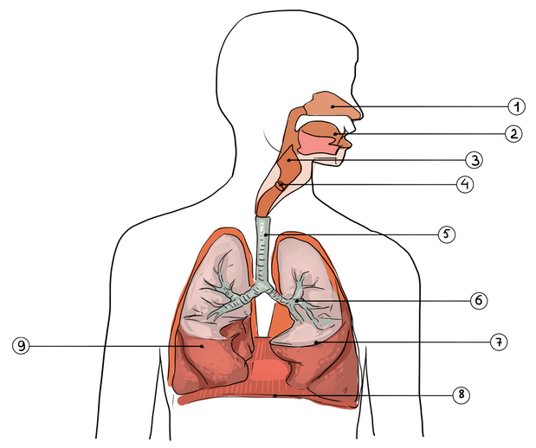

What are the functions of 1–9 (simple czech)? What are typical problems/diseases?

## Lokál plurálu – „CH“ (simplifikovaný)

|  |  |  |
| --- | --- | --- |
| Adjektiva | Substantiva | Koncovka |
| dobrý**ch**  moderní**ch** | o mužích  voda na plicích  v nemocnicích  v mořích  v Bohunicích  v Husovicích | -**ÍCH**  soft **masc**.; -E **fem**, neutr.  + ICE (parts of Brno, also plíce, neštovice etc.)  *+ -k, -g, -h, -ch ending* masc. > alternation: záme**k** > na zám**c**ích..… |
| o studentech  o doktorech  o pacientech  o telefonech  rakovina v kostech  na Vinohradech  o lidech  o dětech | -**ECH**  **masc**. A hard  **masc**. I hard except -k, -g, -h, -ch ending ones  **bolest/kost**)  irregular |
| zánět v ledvinách  v Žabovřeskách | -**ÁCH** (<A) |
| na nohou  na rukou  na kolenou  na ramenou  na prsou | -**OU** (dual body parts) |

## 7| Create proper locative plural forms

Check the ROPOT.

## „Memory“ verbs

1. *zapomínat/****zapomenout*** (zapomenu, zapomněl jsem) = to forget (Zapomněl jsem doma telefon.)
2. *vzpomínat/****vzpomenout* *si*** (vzpomenu si, vzpomněl jsem si) = to remember (Věděl jsem, kde je Hotel Grand, ale teď si nemůžu vzpomenout, kde to je.) < ***vzpomínka*** = reminiscence, recollection
3. *připomínat/****připomenout*** = to remund (Můžeš mi zítra připomenout, že musím koupit brambory?) < ***připomínka*** = reminder
4. ***pamatovat si*** (pamatuju si) = to remember (keep in memory) (Pamatuju si úplně všechno, nepotřebuju diář.) < ***paměť*** = memory (Mám dobrou paměť.) × ***památka*** = memory/landmark

## 8| Use „memory verbs“ (in correct forms). Fill in the gaps.

1. Můžeš mi PŘIPOMENOUT, kdy zítra začíná čeština?
2. Už zase jsem ZAPOMNĚL doma učebnici.
3. Dědeček má Alzheimera, nic si nePAMATUJE
4. Lidé s demencí mají špatnou PAMĚŤ.
5. Musím si dát do telefonu PŘIPOMÍNKU, že je zítra lekce už v 7:30.
6. Vím, jak se česky řekne „skull“, ale nemůžu si VZPOMENOUT.